14-1-2019

UPZMG

Cuestionario

Cinemática de Robots

Jesús Jail Avalos Lupercio

¿Qué es un robot?

Es una maquina controlada por un ordenador y programada para moverse, manipular objetos y realizar trabajos a la vez que interacciona con su entorno. Es capaz de efectuar diversas tareas complejas cuando se les indica.

Mencione algunas aplicaciones típicas de un robot industrial

Se encuentran en procesos de pintado de carrocerías automotrices, accesorios, cubetas, tinas, cajas, soldadura de punto y por arco en carrocerías automotrices, puertas y diversas piezas industriales; traslado de herramientas, estibado y empaquetado de materiales, etc.

¿Cuáles son las diferencias entre un robot industrial y una máquina-herramienta CNC?

Que un robot industrial permite realizar trabajos que requieran mayor fuerza y presión son requeridos en diversas tareas que mejoran el tiempo de trabajo y un CNC permite diseñar y programar la fabricación de diversas piezas.

¿Cómo debe decidirse el tipo de robot para un determinado trabajo?

Se deben considerar las características con las cuales encajen para realizar dicha actividad como pueden ser:

Características Geométricas:

-Área de trabajo - Grado de libertad – Errores de posicionamiento

Características Cinemáticas:

-Velocidad nominal máximas – Aceleración y Desaceleración

Características Dinámicas:

-Fuerza – Frecuencia de resonancia

Tipos de Movimientos:

-Movimiento punto a punto – Movimientos coordinados – Trayectorias continuas

Modo de Programación:

-Enseñanza –Textual

Tipo accionamiento:

-Eléctrico – Neumático – Hidráulico

¿Qué es R.U.R?

Es una obra teatral de Ciencia ficción, escrita por el checo Karel Capek en 1920.

Es conocida por contener la primera aparición del término “robot”. Dicha palabra había sido ideada por el hermano del autor, Josef Capek a partir de la palabra checa <<robota>> que significa <<trabajo>>.

Anote las diferencias entre robots seriales y paralelos.

Que los robots seriales se consisten en varios subsistemas y por lo general son tres, en cambio los robots paralelos se dan en cadenas cinemáticas cerradas cuya terminal está conectada a la base mediante cadenas cinemáticas seriales independientes.

¿Cuáles son los problemas de seguridad en el uso de robots?

-Riesgo de colisión entre el operario y el robot

-Riesgo de atrapamiento y aplastamiento del operario entre el robot y un obstáculo fijo u otro componente móvil.

-Riesgo de alcance al operario por piezas que el robot deje caer o proyecte.

¿Cómo se especifica un robot industrial?

Podría decirse que es una maquina multifuncional capaz de mover materias u objetos, manipular herramientas y piezas.

¿Cuál es la población de robots en el mundo?

Se calcula que son 1.63 millones de robots en el planeta

¿Qué industria es considerada el usuario más grande de robots industriales de tipo serial?

La industria automotriz.

¿Cuáles son las áreas nuevas de aplicaciones de robots?

-Manipulación en fundición

-Manipulación en moldeados de plásticos

-Manipulación en tratamientos térmicos

-Soldadura

-Alimentación de maquinas

-Procesado

-Corte

-Palatización

-Medición

-Control de calidad

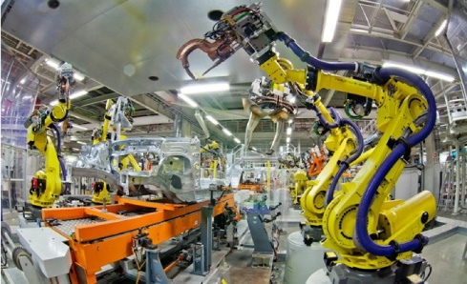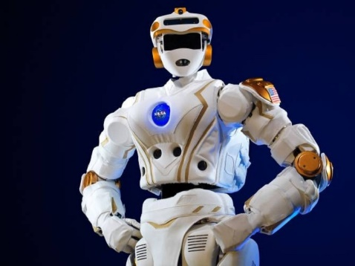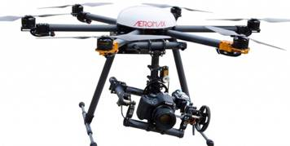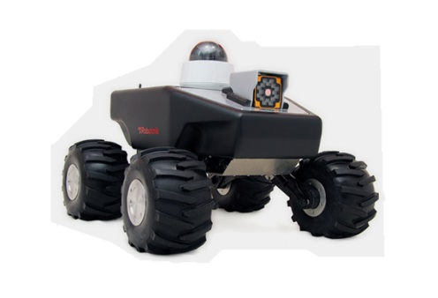

INDUSTRIALES

MOVILES

HUMANOIDES